TOP-2.1.2-15-ZA1-2016-00002 azonosítószámú „Zalaszentgrót, a Zöld város” című projekt „Soft” tevékenységek
Bűnmegelőzést, közlekedés-biztonság és közbiztonság javítását segítő rendezvény jellegű programok, akciók – Felvilágosító, társadalmi befogadást megerősítő fórum

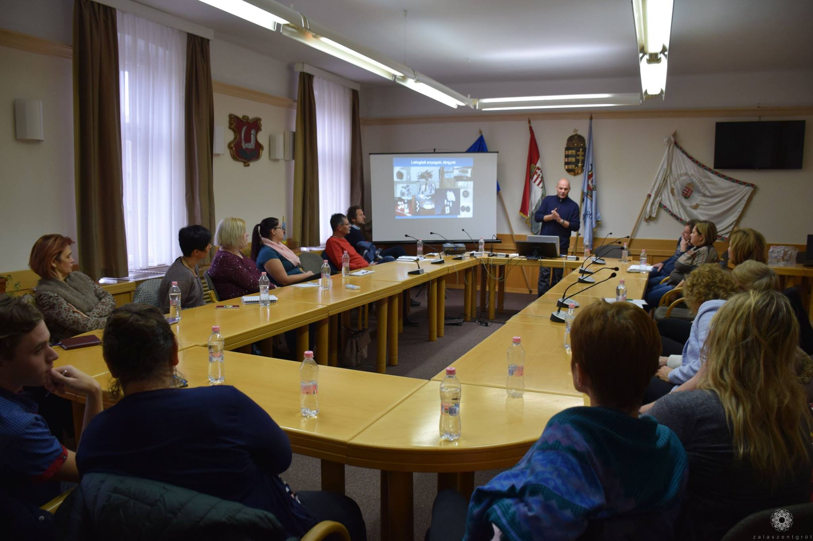

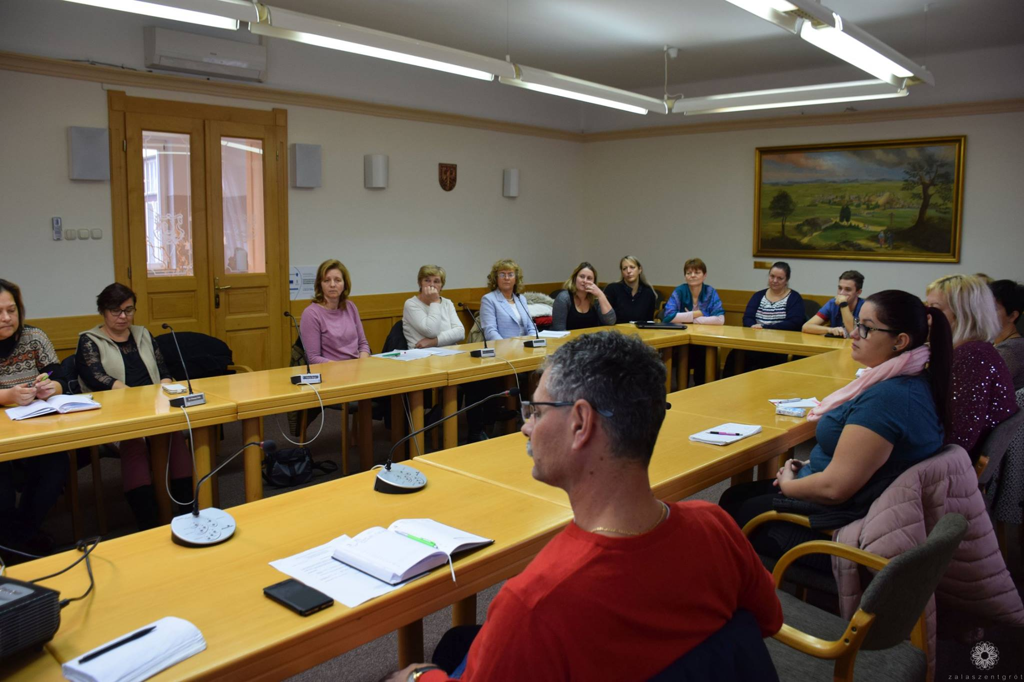

A pályázat megvalósítása során a”Soft” tevékenységekből 1 rendezvény lebonyolításra került. A Bűnmegelőzést, közlekedés-biztonság és közbiztonság javítását segítő rendezvény (sorozat) jellegű programok, akciók – Felvilágosító, társadalmi befogadást megerősítő fórum került megrendezésre. A fórumon lakossággal és elsődlegesen a gyerekkel foglalkozó intézmények és szervezeteik vettek részt.
Jelen volt Baracskai József polgármester Zalaszentgrót Város Önkormányzata, valamint Deák Ferenc ÁGM iskola igazgatója, Ifjúságvédelmi felelős, , a Pedagógusok szervezetének vezetője, a Szülői Munkaközösség elnöke, a Zalaszentlászlói Gyermekotthon munkatársa, a Zala Megyei Pedagógiai Szakszolgálat Zalaszentgróti Tagintézményének megbízott tagintézmény- vezetője, a Zalaszentgróti Szociális, Család- és Gyermekjóléti Központ intézményvezető helyettese, a Zalai Hazatérők Egyesület munkatársa (fórum szervezői), az Egészségfejlesztési Iroda vezetője, a Zalaszentgróti Ifjúsági Önkormányzat polgármestere, a Zalaszentgróti Rendőrőrs őrsparancsnoka, a Zalaszentgróti Vöröskereszt vezetője és helyettese, a Városi Önkormányzat Egészségügyi Központjának vezető helyettese, Védőnő, valamint a Keszthelyi Rendőrkapitányság bűnmegelőzési előadója és a helyi média képviselői. A jelenlévők együtt, közösen, összefogva szeretnék elhárítani a lakosság, elsősorban a gyerekekre irányuló veszélyeket.

